Приложение №2
к Договору безвозмездного оказания услуг
от «___» _______________ 2026 г. № ____
Сведения о поступивших в приют для животных
животных без владельцев и животных, от права собственности на которых владельцы отказались,
в информационно-телекоммуникационной сети «Интернет»

Фото | Дата отлова | Населенный пункт и адрес отлова | Вид,  пол,  порода | Прибли-зительный возраст | Окрас, характерис-тика волосяного покрова | Наличие ошейника (шлейки), одежды, клетки, переноски, иного транспор-тировоч-ного устройства | Особые отметины и приметы | Наличие / отсутст-вие стерили-зации / кастра-ции | Физическое состояние животного, особенности походки, передвижения, в том числе вследствие травм | Присвоенный идентификационный номер при маркировании  и чипировании | Дата и причина выбытия животного из приюта
1 | 2 | 3 | 4 | 5 | 6 | 7 | 8 | 9 | 10 | 11 | 12
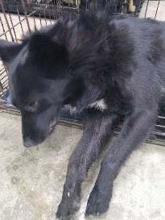 | 20.01.2026г. | Челябинский ГО, Троицкий тракт д.54 | Собака,  сука,  б\п | 2г | черный | Нет | Вес 18 кг; высота в холке 40 см | Нет | Удовлетворительное | Бирка №  Чип 643018596501700  Дело №14  Карточка учета № 1
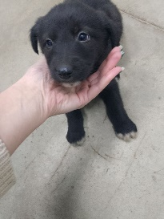 | 20.01.2026г. | Челябинский ГО, Троицкий тракт д.54 | Собака,  сука,  б\п | 1м | Черно-белый | Нет | Вес 2 кг; высота в холке 17 см | Нет | Удовлетворительное | Бирка №  Чип 643027918908207  Дело №14  Карточка учета № 2
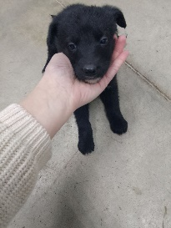 | 20.01.2026г. | Челябинский ГО, Троицкий тракт д.54 | Собака,  кобель,  б\п | 1м | Черно-белый | Нет | Вес 2 кг; высота в холке 17 см | Нет | Удовлетворительное | Бирка №  Чип 643006166718714  Дело №14  Карточка учета № 3
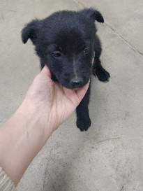 | 20.01.2026г. | Челябинский ГО, Троицкий тракт д.54 | Собака,  кобель,  б\п | 1м | Черный с белым | Нет | Вес 2 кг; высота в холке 17 см | Нет | Удовлетворительное | Бирка №  Чип 643050954047851  Дело №14  Карточка учета № 4

